**Projeto de Decreto Legislativo Nº 97/2022**

*Dispõe sobre a outorga de Título de Cidadão Itapeviense ao Senhor Antônio Pio de Oliveira e dá outras providências.*

A Câmara Municipal de Itapevi, no uso de suas atribuições que legais,

D E C R E T A:

Art. 1o Fica concedido o Título de Cidadão Itapeviense ao Senhor Antônio Pio de Oliveira.

Art. 2º A honraria será conferida em Sessão Solene, a ser convocada pelo Presidente da Câmara Municipal de Itapevi, especialmente para esse fim.

Art. 3º As despesas decorrentes da execução deste Decreto Legislativo correrão por conta das dotações orçamentárias próprias, suplementadas se necessário.

Art. 4o Este Decreto Legislativo entra em vigor na data de sua publicação, revogadas as disposições em contrário.

Sala das Sessões, Bemvindo Moreira Nery, 19 de outubro de 2022.

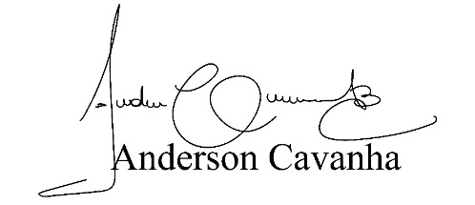

Bruxão Cavanha

Vereador - PL

**JUSTIFICATIVA**

Antônio Pio de Oliveira (Pio da COHAB)

Nascido em 28 de setembro de 1940 na cidade de Altaneira, Ceará. Em 1960, aos 19 anos veio para São Paulo onde morou no bairro do Ipiranga, trabalhou e exerceu a profissão de tapeceiro com a qual também se aposentou, Pio também morou na Lapa. Entre os anos de 1981 e 1982 Pio sabendo das inscrições para a COHAB de Itapevi, enfrentou dificuldades até para comprovar a renda necessária, mas conseguiu e foi sorteado com uma unidade no quarto andar de N° 42B do prédio 56 no Acesso Acará, onde se mudou no ano de 1983, veio a ser o 1° sindico e reside até hoje. Por ser um apaixonado pelo futebol e um incentivador do esporte resolveu por iniciativa própria, e mão de obra fazer um campinho no terreno em frente ao prédio, onde jogava e ensinava às crianças a prática do esporte, mesmo tendo que se virar com apenas um jogo de camisa para as muitas crianças, além de zelar pelo terreno onde ao longo dos anos ele construiu com suas próprias mãos e custos, tijolo por tijolo a conhecida hoje como a quadra do Pio. Chegando a parar na delegacia algumas vezes por evitar invasões naquela área pela qual tem zelado com muito empenho e carinho em favor de toda a comunidade. Pio sempre atuou, é reconhecido como Líder Social até mesmo por autoridades do município de Itapevi e outros. Em 2003 ele abre o PiosBar, ponto de encontro da comunidade.

Por ser um líder e está sempre envolvido nas causas sociais em 2016 é fundada a SAMICO sociedade amigos da COHAB onde hoje ele ocupa o cargo de presidente.

Em 2020 aos 79 anos de idade Pio foi diagnosticado com COVID vindo ser internado no hospital de campanha do Pacaembu onde permaneceu por 15 dias e mesmo com a idade avançada conseguiu vencer a doença e voltar para no leito de sua família e a COHAB do coração.

Atualmente com seus 82 anos de idade Pio participa de diversas corridas como atleta chegando a correr até 10km servindo de exemplo para a prática esportiva.

Sala das Sessões, Bemvindo Moreira Nery, 19 de outubro de 2022.

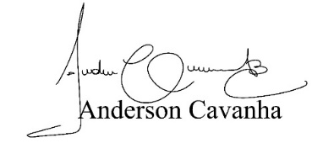

Bruxão Cavanha

Vereador PL